Муниципальное бюджетное образовательное учреждение дополнительного образования детей Детский эколого-биологический центр Советского района городского округа город Уфа

Номинация: «Внеклассное мероприятие»

Методическая разработка внеклассного мероприятия
на тему: «Безопасная дорога»

Выполнил: Щербакова Елена Георгиевна
педагог дополнительно образования
МБОУДОДДЭБЦ Советского района ГО
г. Уфа Республики Башкортостан;
адрес: г. Уфа, ул. Комсомольская 79;
тел.:89170457241, 8 (347)241-32-88

УФА-2015
Содержание
Пояснительная записка ……………………………………….3
Содержательная часть…………………………………………4
Дополнительные материалы и приложения……………...…15
Используемая литература………………………………………………...…..20

Пояснительная записка
Название номинации: Внеклассное мероприятие.
Название работы: Внеклассное мероприятие «Безопасная дорога».
Актуальность: Проблема профилактики транспортного травматизма детей является очень актуальной. Увеличение транспортных средств на дороге, качество или отсутствие дорог, создает все условия для повышения травматизма детей. Дети порой ведут себя не правильно на дорогах, это приводит к плачевным ситуациям, это может быть обусловлено недостатком воспитания основным необходимым навыкам соблюдения правил дорожного движения. Данная методическая разработка в доступной форме, с помощью проверочных карточек и опросов поможет ребятам закрепить свои знания по ПДД.
Цель мероприятия: создание условий для формирования у детей устойчивых навыков безопасного поведения на улицах и дорогах, пропаганда правил дорожного движения, предупреждение детского дорожно-транспортного травматизма, проверка и закрепление навыков безопасного поведения детей на улицах.
Задачи данного мероприятия:
- проверить и закрепить знания правил дорожного движения на улицах и дорогах,
- формировать умения различать дорожные знаки: предупреждающие знаки; знаки приоритета; запрещающие знаки, предписывающие знаки информационно указательные знаки; знаки сервиса, знаки дополнительной информации; знаки особых предписаний
- воспитывать у учащихся культуру безопасного поведения на дороге и в общественных местах.
Область применения: внеурочная деятельность, дополнительное образование.
Краткое тематическое содержание:
1.Вводная беседа
2.Работа с карточками
3.Кроссворд
4.Постановка проблемных ситуаций
5.Беседа о дорожных знаках
6.Подведение итогов.
Формы и методы реализации: мероприятие проводится в игровой форме. В него включены кроссворд, вопросные карточки которые помогают запомнить ПДД; метод – постановка проблемных ситуаций.
Возрастные группы: разработка выполнена для детей 7-9 лет, с учетом их возрастных особенностей.
Ожидаемые результаты: привлечение детей к изучению и соблюдению ПДД, снижение риска детского дорожно-транспортного травматизма.

Содержательная часть
Организационный момент
Приветствие. Подготовка к мероприятию. Наличие материалов, организация рабочего места, инструктаж по технике безопасности. Сообщение темы и цели мероприятия.
Вводная беседа
Ведущий: Ребята! Сегодня у нас мероприятие, цель которого – проверить, как хорошо вы знаете правила дорожного движения, дорожные знаки и умеете применять знания на практике. Автомобилей очень много! И все торопятся, спешат по своим важным делам.
С каждым днем на наших дорогах появляется все больше и больше машин, они спешат на стройки, на заводы, быстрей перевезти пассажиров. Высокие скорости движения требуют от водителей и пешеходов быть очень внимательными. Для того чтобы на дорогах было безопасно, все автомобили, автобусы, троллейбусы подчиняются строгим законам дорожного движения. Знать и выполнять правила поведения на улице должны и все пешеходы: взрослые и дети. В нашей стране много делают для того, чтобы на дорогах было безопасно, чтобы было хорошо и удобно пешеходам. Для этого улучшают машины, прокладывают новые хорошие дороги, а пешеходам строят безопасные подземные переходы. Дисциплина, осторожность и соблюдение правил дорожного движения водителями и пешеходами – основа безопасного движения на улице.
Ведущий: Ребята как вы думаете, почему стало очень много дорожно-транспортных происшествий?
Ребята: (правильные ответы) окончание учебного года, увеличение числа детей на дорогах; снижение контроля со стороны родителей; скользкие участки дорог во время непогоды; яркое ослепляющее солнце; плохое состояние дорог; рассеянное внимание водителей и пешеходов; переход улицы в неустановленном месте; переход перед близко идущим транспортом; появление пешеходов из-за стоящего на проезжей части транспорта; подвижные игры на проезжей части; езда на велосипедах по проезжей части; снижение обзора во время непогоды из-за зонта, поднятого воротника и т.п; переход дорог при коллективном посещении театров и прочее; адаптация к новым условиям во время отдыха вне дома.
Ведущий: а теперь проверим ваши знания правил дорожного движения. Возьмем карточки и ответим на вопросы (приложение № 1).
Вопросы
1. Что такое тротуар?
а. Дорога для велосипедистов.
б. Дорога для пешеходов.
в. Дорога для транспорта.
2. Какие из перечисленных ситуаций могут стать причинами дорожно – транспортных происшествий?
а. Переход дороги в неустановленном месте.
б. Игры на мостовой.
в. Хождение по проезжей части.
3. Что означает сочетание красного и желтого сигналов светофора?
а. Можно начинать переход.
б. Скоро будет включен зеленый сигнал.
в. Внимание, приготовились.
4. Что означает мигание зеленого сигнала светофора?
а. Светофор не исправен.
б. Время зеленого сигнала истекает.
в. Движение запрещено.
5. Как должна двигаться пешая колонна по проезжей части?
а. По левому краю дороги, навстречу движущемуся транспорту.
б. По правому краю дороги, по направлению движения транспорта.
6.Чем должен руководствоваться пешеход, если жест регулировщика противоречит требованию светофора?
а. Жестом регулировщика.
б. Сигналом светофора.
в. Действовать по своему усмотрению.
7. Где разрешается кататься на санках и лыжах?
а. По дороге, предназначенной для пешеходов.
б. По правой стороне проезжей части.
в. В парках, скверах, стадионах, т.е. там, где нет опасности выезда на проезжую часть.
8. Какие требования правил дорожного движения должен соблюдать пешеход, переходя дорогу?
а. Переходить под прямым углом.
б. Не останавливаться на дороге без надобности.
в. Не есть мороженого.
9. Пешеход – это:
а. Человек, производящий работу на дороге.
б. Лицо, идущее по тротуару.
в. Лицо, находящееся вне транспортного средства на дороге и не производящее на ней работу.
10. Опасно ли ходить по краю тротуара?
а. Неопасно, так как тротуар предназначен для пешеходов.
б. Неопасно, так как транспорт не должен ехать близко к тротуару.
в. Опасно, так как существует опасность быть задетым близко идущим транспортом.
Участникам предлагается разгадать кроссворд по дорожной тематике (приложение №2).
«Заколдованные слова»
2 |  |  |  |  |  | 1
 |  | 3
 |  |  |  | 4
 |  | 5
 |  |  |  |  | 6
 |  |  |  | 7
1. Если хочешь ехать к другу погостить немного,
Собирайся поскорей, в путь зовёт… (дорога)
2. Если быстро мчит машина, не сбавляя ход,
Не рискуй своей ты жизнью, а используй … (переход)
3. Если кошка на дороге или вдруг коза,
Чтоб её не задавить, жми на … (тормоза)
4. Если правила нарушил, если был не прав,
Ты не спорь и не упрямься, заплати – ка … (штраф)
5. Переходишь перекресток и спешишь в свой двор –
На пути всегда увидишь умный … (светофор)
6. Чтобы отделить дорогу, мост и тротуар,
Всем в предупреждение ставят … (ограждение)
7. Если правила забыл ты и не вспомнишь их никак,
То в пути тебе поможет добрый друг – дорожный … (знак)

Сейчас с вами поговорим о правила перехода через проезжую часть дороги. Ответим на вопросы «Как ты переходишь через дорогу?»
Вопрос №1.Там, где ты переходишь дорогу, стоит машина, и ничего не видно из –за нее, что происходит на проезжей части. Что надо делать?
Ребята: (правильный ответ) Лучше отойти от неё подальше, чтобы она не мешала обзору; в крайнем случае, очень медленно двигаясь, приостановиться и выглянуть: что там такое за машиной.

Ведущий: вопрос № 2.Ты переходишь недалеко от остановки. Рядом остановился автобус. Где и как надо переходить?
Ребята: (правильный ответ) если поблизости есть пешеходный переход или перекрёсток, обязательно переходи там. Если нет, то подожди, пока отъедет автобус. Ни в коем случае не выбегай спереди! Лучше не обходить и сзади (не видно машины справа!), но, в крайнем случае, очень медленно двигаясь, приостановиться и выглянуть: что там такое за…

Ведущий: вопрос №3.Ты собрался переходить, но видишь, что медленно приближается автомобиль крупных габаритов (грузовик или автобус). Ты вполне можешь успеть перейти. Что надо делать?
Ребята: (правильный ответ) главная опасность приближающегося автомобиля состоит в том, что он может помешать заметить другой, движущийся в том же направлении, зачастую с большей скоростью. Пропустите его, даже если он едет медленно.
Ведущий: вопрос №4. Перед переходом ты пропустил машину. Больше машины ты не видишь… Можно переходить?
Ребята: (правильный ответ) можно, но чуть выждав, пусть проехавшая машина отъедет подальше. А вдруг она скрывает за собой встречную.

Ведущий: вопрос №5.Почему опасно переходить дорогу вдвоём под руку или держась за руки?
Ребята: (правильный ответ) Когда переходит дорогу целая колонна детей, то держаться за руки безопасно. Когда же переходят двое-трое, так поступать не следует, потому что при появлении опасности дети могут тянуть друг друга в разные стороны и потерять драгоценные секунды.

Ведущий: вопрос №6.Почему опасно играть рядом с дорогой?
Ребята: (правильный ответ) можно забыться и выбежать нечаянно на дорогу.
Ведущий: вопрос №7.Мальчик спешит в кино, опаздывает. К переходу приближается грузовик, но мальчик видит, что он вполне успеет перейти. В чём опасность такой ситуации?
Ребята: (правильный ответ) Опасности две. Во-первых, за грузовиком может идти другая машина, скрытая от глаз мальчика.
Во-вторых, переходя, мальчик будет наблюдать только за приближающимся грузовиком и может позабыть посмотреть в другую сторону.
Ведущий: вопрос №8.Где и как должен ходить пешеход по улицам?
Ребята: (правильный ответ) По правой стороне тротуара или по дороге навстречу идущему транспорту.
Ведущий: вопрос №9.Назовите наиболее безопасные места для пешехода при двустороннем движении транспорта.
Ребята: (правильный ответ) Тротуар, островок безопасности.
Ведущий: а теперь поговорим о дорожных знаках .Для чего нужны дорожные знаки?
Ребята: Дорожные знаки и разметка помогают организовывать движение машин и людей, облегчают работу водителей и помогают всем правильно ориентироваться в сложной обстановке на дорогах.
Ведущий: теперь я расскажу вам, какие есть дорожные знаки, что они означают, а вы поможете мне их разъяснить. Дорожные знаки делятся на :

1) Предупреждающие знаки

2) Знаки приоритета

3) Запрещающие знаки

4) Предписывающие знаки

5) Информационно указательные знаки
6) Знаки сервиса

7) Знаки дополнительной информации (таблички)
8)Знаки особых предписаний 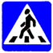
Познакомимся со знаками каждой группы поподробнее
Предупреждающие знаки

Предупреждающие знаки информируют водителей о приближении к опасному участку дороги, движение по которому требует принятия мер, соответствующих обстановке.

Например:

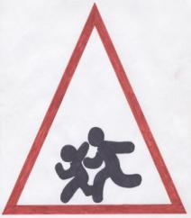
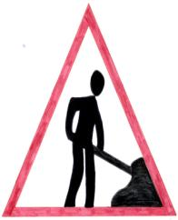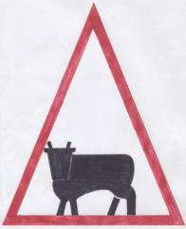
«Дети» Дорожные работы Перегон скота
Знаки приоритета
Знаки, устанавливающие очередность проезда перекрестков, пересечений проезжих частей или других узких участков дороги.
Главная дорога Проезд без остановки запрещён Главная дорога

Предписывающие знаки
Предписывающие знаки применяют для введения необходимых режимов движения и устанавливаются непосредственно перед соответствующими участками дорог.
Например:

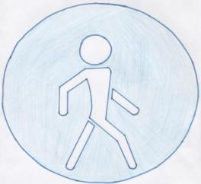
Ограничение минимальной скорости Пешеходная дорожка

Запрещающие знаки
Эту группу знаков применяют для введения или отмены определенных ограничений по порядку движения. Устанавливают их непосредственно перед участками дорог, где вводятся или отменяются различные ограничения.
Например:
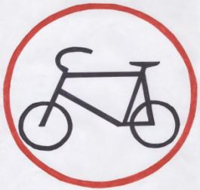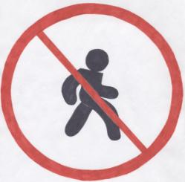
Въезд запрещён Движение на велосипедах Движение пешеходов
запрещено запрещено
Информационно-указательные знаки
Информационно-указательные знаки вводят или отменяют определенные режимы движения, а также информируют о расположении населенных пунктов и других объектов.
Например:
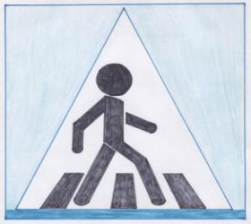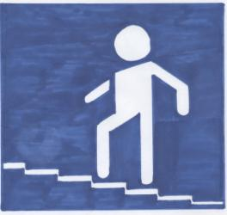
Пешеходный переход Надземный пешеходный переход Место стоянки
Знаки сервиса
Знаки сервиса информируют о расположении соответствующих объектов.
Например:
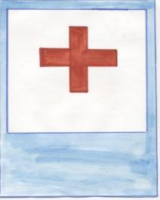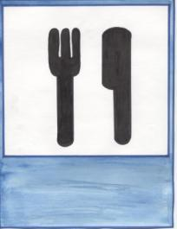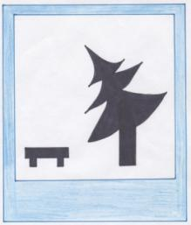
Пункт медицинской помощи Пункт питания Место отдыха
Знаки дополнительной информации (таблички)
Знаки дополнительной информации (таблички) уточняют или ограничивают действие знаков, с которыми они применены. Таблички размещаются непосредственно под знаком, с которым они применены.
Например:
Зона действия Инвалиды Расстояние до объекта
Со знаками мы немного с вами разобрались. Посмотрим как вы усвоили их. Предлагаю немного поиграть.
Исключите лишний знак:
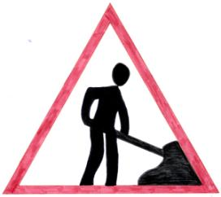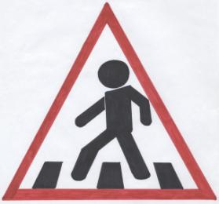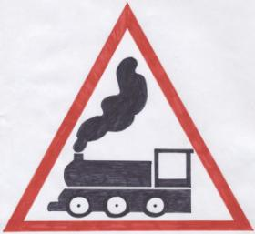

Исключите лишний знак:

Исключите лишний знак:
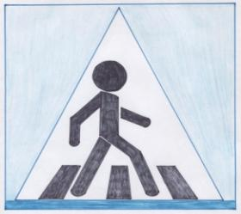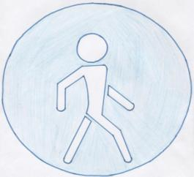

III.Подведение итогов
Ребята запомните эти заповеди!
- Не играйте в игры на тротуарах и проезжей части улицы или дороги
- Кататься на лыжах, коньках и санках нужно на катках, в парках, скверах, на стадионах
- Во время движения не отвлекайте водителя от управления транспортным средством

Давайте сделаем выводы о том, почему и для чего мы должны знать и применять на практике ПДД.
Знание и выполнение правил дорожного движения помогает нам:
-жить,
-сберечь наше здоровье,
-сохранить нашу жизнь,
-сохранить дороги,
-не повредить машины,
-чувствовать себя в безопасности.
Дополнительные материалы и приложения
Приложение №1
Карточки с вопросами и вариантами ответов. Проверка знаний основ правил дорожного движения в форме ответов на вопросы.
Вопросы
1. Что такое тротуар?
а. Дорога для велосипедистов.
б. Дорога для пешеходов.
в. Дорога для транспорта.
2. Какие из перечисленных ситуаций могут стать причинами дорожно – транспортных происшествий?
а. Переход дороги в неустановленном месте.
б. Игры на мостовой.
в. Хождение по проезжей части.
3. Что означает сочетание красного и желтого сигналов светофора?
а. Можно начинать переход.
б. Скоро будет включен зеленый сигнал.
в. Внимание, приготовились.
4. Что означает мигание зеленого сигнала светофора?
а. Светофор не исправен.
б. Время зеленого сигнала истекает.
в. Движение запрещено.
5. Как должна двигаться пешая колонна по проезжей части?
а. По левому краю дороги, навстречу движущемуся транспорту.
б. По правому краю дороги, по направлению движения транспорта.
6.Чем должен руководствоваться пешеход, если жест регулировщика противоречит требованию светофора?
а. Жестом регулировщика.
б. Сигналом светофора.
в. Действовать по своему усмотрению.
7. Где разрешается кататься на санках и лыжах?
а. По дороге, предназначенной для пешеходов.
б. По правой стороне проезжей части.
в. В парках, скверах, стадионах, т.е. там, где нет опасности выезда на проезжую часть.
8. Какие требования правил дорожного движения должен соблюдать пешеход, переходя дорогу?
а. Переходить под прямым углом.
б. Не останавливаться на дороге без надобности.
в. Не есть мороженого.
9. Пешеход – это:
а. Человек, производящий работу на дороге.
б. Лицо, идущее по тротуару.
в. Лицо, находящееся вне транспортного средства на дороге и не производящее на ней работу.
10. Опасно ли ходить по краю тротуара?
а. Неопасно, так как тротуар предназначен для пешеходов.
б. Неопасно, так как транспорт не должен ехать близко к тротуару.
в. Опасно, так как существует опасность быть задетым близко идущим транспортом.
Приложение №2
«Заколдованные слова»
2 |  |  |  |  |  | 1
 |  | 3
 |  |  |  | 4
 |  | 5
 |  |  |  |  | 6
 |  |  |  | 7
1. Если хочешь ехать к другу погостить немного,
Собирайся поскорей, в путь зовёт… (дорога)
2. Если быстро мчит машина, не сбавляя ход,
Не рискуй своей ты жизнью, а используй … (переход)
3. Если кошка на дороге или вдруг коза,
Чтоб её не задавить, жми на … (тормоза)
4. Если правила нарушил, если был не прав,
Ты не спорь и не упрямься, заплати – ка … (штраф)
5. Переходишь перекресток и спешишь в свой двор –
На пути всегда увидишь умный … (светофор)
6. Чтобы отделить дорогу, мост и тротуар,
Всем в предупреждение ставят … (ограждение)
7. Если правила забыл ты и не вспомнишь их никак,
То в пути тебе поможет добрый друг – дорожный … (знак)
Приложение №3
Карточки с дорожными знаками

Литература
- Азбука пешехода: для д
- ошкольников и детей начального школьного возраста. – М.: Издательский Дом Третий Рим, 2007.
- Дорожная безопасность: обучение и воспитание младшего школьника: учебно – методическое пособие для общеобразовательных учреждений и системы дополнительного образования. – М.: Издательский Дом Третий Рим, 2007.
- Дубровская Е.Н. Игровые классные часы по ПДД. 2007г.
- Ковалько В.И. Игровой курс по ПДД или школьник вышел на улицу: 1-4 классы. – М.: ВАКО, 2006.
- http://pddmaster.ru/pdd/dorozhnye-znaki-i-ix-oboznacheniya.html
- http://nsportal.ru/detskiy-sad/raznoe/2012/11/14/uroki-svetofora-metodicheskaya-razrabotka-po-profilaktike-detskogo

